Министерство науки и высшего образования Российской Федерации

Федеральное государственное бюджетное образовательное учреждение

высшего образования

**«Магнитогорский государственный технический университет**

**им. Г.И. Носова»**

(ФГБОУ ВО «МГТУ им. Г.И. Носова»)

**Многопрофильный колледж**

**Отчет**

**по учебной практике**

**по специальности 09.02.07 Информационные системы и программирование**

**ПМ. 11 Разработка, администрирование и защита баз данных**

|  |  |
| --- | --- |
|  | Обучающегося гр. ИСпП-21-1  Д.Е. Гусев  *(И.О. Фамилия)* |
|  | Организация: ФГБОУ ВО «МГТУ им. Г.И. Носова»,  Многопрофильный колледж  Руководитель практики от МпК  О.В. Кобыльская  *(И.О. Фамилия)* |

Магнитогорск, 2023

**ВНУТРЕННЯЯ ОПИСЬ**

**документов, находящихся в отчете**

Обучающегося гр. ИСпП-21-1

Д.Е. Гусев

*(И.О. Фамилия)*

|  |  |  |
| --- | --- | --- |
| **№ п/п** | **Наименование документа** | **Стр** |
|  | Задание на практику | 3 |
|  | Аттестационный лист | 6 |
|  | Отчет | 9 |

Министерство науки и высшего образования Российской Федерации

Федеральное государственное бюджетное образовательное учреждение

высшего образования

**«Магнитогорский государственный технический университет**

**им. Г.И. Носова»**

(ФГБОУ ВО «МГТУ им. Г.И. Носова»)

Многопрофильный колледж

**ЗАДАНИЕ**

**на учебную практику**

Обучающегося гр. ИСпП-21-1

Д.Е. Гусев

*(И.О. Фамилия)*

09.02.07 Информационные системы и программирование

**ПМ.11 Разработка, администрирование и защита баз данных**

**Цели практики:**

Приобретение и углубление практического опыта в рамках формируемых компетенций

|  |  |  |
| --- | --- | --- |
| **Код ПК/ОК** | **Наименование** | **Практический опыт** |
| **ПК 11.1** | Осуществлять сбор, обработку и анализ информации для проектирования баз данных | П О4 сбора, обработки и анализа информации для проектирования баз данных;  ПО3 работы с документами отраслевой направленности.  У02.2 определять необходимые источники информации;  У02.4 выделять наиболее значимое в перечне информации;  У06.5 презентовать структуру профессиональной деятельности по профессии (специальности). |
| **ОК 02.** | Осуществлять поиск, анализ и интерпретацию информации, необходимой для выполнения задач профессиональной деятельности. |
| **ОК 06.** | Проявлять гражданско-патриотическую позицию, демонстрировать осознанное поведение на основе традиционных общечеловеческих ценностей. |
| **ПК 11.2.** | Проектировать базу данных на основе анализа предметной области | ПО3 работы с документами отраслевой направленности.  У05.3 применять техники и приемы эффективного общения в профессиональной деятельности; |
| **ОК 05.** | Осуществлять устную и письменную коммуникацию на государственном языке с учетом особенностей социального и культурного контекста. |
| **ПК 11.3.** | Разрабатывать объекты базы данных в соответствии с результатами анализа предметной области | ПО1. работы с объектами базы данных в конкретной системе управления базами данных;  ПО2. использования стандартных методов защиты объектов базы данных;  ПО3. работы с документами отраслевой направленности;  ПО5. использования средств заполнения базы данных.  У01.1 распознавать задачу и/или проблему в профессиональном и/или социальном контексте;  У01.5 составлять план действий;  У01.8 реализовывать составленный план Уо 09.01 понимать общий смысл четко произнесенных высказываний на известные темы (профессиональные и бытовые), понимать тексты на базовые профессиональные темы;  Уо 09.02 участвовать в диалогах на знакомые общие и профессиональные темы; |
| **ОК 01.** | Выбирать способы решения задач профессиональной деятельности, применительно к различным контекстам. |
| **ОК 09.** | Пользоваться профессиональной документацией на государственном и иностранном языках. |
| **ПК 11.4.** | Реализовывать базу данных в конкретной системе управления базами данных | ПО1. работы с объектами базы данных в конкретной системе управления базами данных.  У07.1 соблюдать нормы экологической безопасности;  У08.3 пользоваться средствами профилактики перенапряжения характерными для данной специальности. |
| **ОК 07.** | Содействовать сохранению окружающей среды, ресурсосбережению, эффективно действовать в чрезвычайных ситуациях. |
| **ОК 08.** | Использовать средства физической культуры для сохранения и укрепления здоровья в процессе профессиональной деятельности и поддержания необходимого уровня физической подготовленности. |
| **ПК 11.5.** | Администрировать базы данных | ПО1. работы с объектами базы данных в конкретной системе управления базами данных.  У03.2 применять современную научную профессиональную терминологию;  У04.2 взаимодействовать с коллегами, руководством, клиентами в ходе профессиональной деятельности. |
| **ОК 03.** | Планировать и реализовывать собственное профессиональное и личностное развитие. |
| **ОК 04.** | Работать в коллективе и команде, эффективно взаимодействовать с коллегами, руководством, клиентами. |
| **ПК 11.6.** | Защищать информацию в базе данных с использованием технологии защиты информации | ПО2. использования стандартных методов защиты объектов базы данных.  Уо 09.03 строить простые высказывания о себе и о своей профессиональной деятельности;  У09.01 понимать общий смысл четко произнесенных высказываний на известные темы (профессиональные и бытовые). |
| **ОК 09.** | Пользоваться профессиональной документацией на государственном и иностранном языке |

**Задание на практику**

|  |  |
| --- | --- |
| Практический опыт, умения | Виды работ, выполняемых в период практики в рамках формируемых компетенций |
| ПО4, ПО3  У02.2, У02.4, У06.5 | Анализ информации для проектирования базы данных. |
| ПО.03  У05.3 | ER-проектирование базы данных.  Инфологическое и даталогическое моделирование базы данных. |
| ПО1, ПО2, ПО3, ПО5  У01.1, У01.5, У01.8  У09.1, У09.2 | Создание объектов базы данных в выбранной СУБД.  Заполнение базы данных. |
| ПО1  У07.1, У08.3 | Создание представлений на базах данных.  Создание хранимых процедур и триггеров на базах данных. |
| ПО1  У03.2, У04.2 | Реализация уровней доступа для различных категорий пользователей. |
| ПО2  У09.03, У09.01 | Выполнение резервного копирования и мониторинга выполнения данной процедуры.  Разработка модели защиты базы данных. |

Место проведения практики ФГБОУ ВО «МГТУ им. Г.И. Носова», Многопрофильный колледж

|  |  |  |
| --- | --- | --- |
| **№ п/п** | **Содержание работ на практике** | **Примерные сроки выполнения** |
|  | Анализ информации для проектирования базы данных. | 6 часов |
|  | ER-проектирование базы данных. | 6 часов |
|  | Инфологическое и даталогическое моделирование базы данных. | 6 часов |
|  | Создание объектов базы данных в выбранной СУБД. | 6 часов |
|  | Заполнение базы данных. | 6 часов |
|  | Создание представлений на базах данных. | 6 часов |
|  | Создание хранимых процедур и триггеров на базах данных. | 6 часов |
|  | Реализация уровней доступа для различных категорий пользователей. | 6 часов |
|  | Выполнение резервного копирования и мониторинга выполнения данной процедуры. | 6 часов |
|  | Разработка модели защиты базы данных. | 6 часов |
|  | Подготовка отчета по учебной практике | 6 часов |
|  | Защита отчета | 6 часов |

Руководитель практики от МпК _______________________/ О.В. Кобыльская

«15» декабря 2023г.

Министерство науки и высшего образования Российской Федерации

Федеральное государственное бюджетное образовательное учреждение

высшего образования

**«Магнитогорский государственный технический университет**

**им. Г.И. Носова»**

(ФГБОУ ВО «МГТУ им. Г.И. Носова»)

Многопрофильный колледж

**АТТЕСТАЦИОННЫЙ ЛИСТ ПО ПРАКТИКЕ**

Д.Е. Гусев

*(И.О. Фамилия)*

обучающийся на 3 курсе специальности 09.02.07 Информационные системы и программирование успешно прошел учебную практику по профессиональному модулю: ПМ.11 Разработка, администрирование и защита баз данных

в объеме 72 часов с «15» декабря 2023 г. по «28» декабря 2023 г.  
в организации ФГБОУ ВО «МГТУ им. Г.И. Носова», Многопрофильный колледж

**Цели практики:**

Приобретение и углубление практического опыта в рамках формируемых компетенций

|  |  |  |
| --- | --- | --- |
| **Код ПК/ОК** | **Наименование** | **Практический опыт** |
| **ПК 11.1** | Осуществлять сбор, обработку и анализ информации для проектирования баз данных | П О4 сбора, обработки и анализа информации для проектирования баз данных;  ПО3 работы с документами отраслевой направленности.  У02.02 определять необходимые источники информации;  Уо 02.04 выделять наиболее значимое в перечне информации;  У06.05 презентовать структуру профессиональной деятельности по профессии (специальности). |
| **ОК 02.** | Осуществлять поиск, анализ и интерпретацию информации, необходимой для выполнения задач профессиональной деятельности. |
| **ОК 06.** | Проявлять гражданско-патриотическую позицию, демонстрировать осознанное поведение на основе традиционных общечеловеческих ценностей. |
| **ПК 11.2.** | Проектировать базу данных на основе анализа предметной области | ПО3 работы с документами отраслевой направленности.  У05.03 применять техники и приемы эффективного общения в профессиональной деятельности; |
| **ОК 05.** | Осуществлять устную и письменную коммуникацию на государственном языке с учетом особенностей социального и культурного контекста. |
| **ПК 11.3.** | Разрабатывать объекты базы данных в соответствии с результатами анализа предметной области | ПО1. работы с объектами базы данных в конкретной системе управления базами данных;  ПО2. использования стандартных методов защиты объектов базы данных;  ПО3. работы с документами отраслевой направленности;  ПО5. использования средств заполнения базы данных.  У01.01 распознавать задачу и/или проблему в профессиональном и/или социальном контексте;  У01.05 составлять план действий;  Уо 01.08 реализовывать составленный план;  Уо 09.01 понимать общий смысл четко произнесенных высказываний на известные темы (профессиональные и бытовые), понимать тексты на базовые профессиональные темы;  Уо 09.02 участвовать в диалогах на знакомые общие и профессиональные темы |
| **ОК 01.** | Выбирать способы решения задач профессиональной деятельности, применительно к различным контекстам. |
| **ОК 09.** | Пользоваться профессиональной документацией на государственном и иностранном языках. |
| **ПК 11.4.** | Реализовывать базу данных в конкретной системе управления базами данных | ПО1. работы с объектами базы данных в конкретной системе управления базами данных.  У07.1 соблюдать нормы экологической безопасности;  У08.3 пользоваться средствами профилактики перенапряжения характерными для данной специальности. |
| **ОК 07.** | Содействовать сохранению окружающей среды, ресурсосбережению, эффективно действовать в чрезвычайных ситуациях. |
| **ОК 08.** | Использовать средства физической культуры для сохранения и укрепления здоровья в процессе профессиональной деятельности и поддержания необходимого уровня физической подготовленности. |
| **ПК 11.5.** | Администрировать базы данных | ПО1. работы с объектами базы данных в конкретной системе управления базами данных.  У03.02 применять современную научную профессиональную терминологию;  У04.02 взаимодействовать с коллегами, руководством, клиентами в ходе профессиональной деятельности. |
| **ОК 03.** | Планировать и реализовывать собственное профессиональное и личностное развитие. |
| **ОК 04.** | Работать в коллективе и команде, эффективно взаимодействовать с коллегами, руководством, клиентами. |
| **ПК 11.6.** | Защищать информацию в базе данных с использованием технологии защиты информации | ПО2. использования стандартных методов защиты объектов базы данных.  Уо 09.03 строить простые высказывания о себе и о своей профессиональной деятельности;  У09.01 понимать общий смысл четко произнесенных высказываний на известные темы (профессиональные и бытовые). |
| **ОК 09.** | Пользоваться профессиональной документацией на государственном и иностранном языках. |

**Виды и качество выполнения работ**

|  |  |  |
| --- | --- | --- |
| Практический опыт, умения | Виды и объем работ, выполненных обучающимися во время практики в рамках формируемых компетенций | Зачтено/  не зачтено |
| ПО4, ПО3  У02.2, У02.4, У06.5 | Анализ информации для проектирования базы данных. |  |
| ПО.03  У05.3 | ER-проектирование базы данных.  Инфологическое и даталогическое моделирование базы данных. |  |
| ПО1, ПО2, ПО3, ПО5  У01.01, У01.05, У01.08  У09.01, У09.02 | Создание объектов базы данных в выбранной СУБД.  Заполнение базы данных. |  |
| ПО1  У07.01, У08.03 | Создание представлений на базах данных.  Создание хранимых процедур и триггеров на базах данных. |  |
| ПО1  У03.02, У04.02 | Реализация уровней доступа для различных категорий пользователей. |  |
| ПО2  У09.03, У09.01 | Выполнение резервного копирования и мониторинга выполнения данной процедуры.  Разработка модели защиты базы данных. |  |

Руководитель практики от МпК __________________________/ О.В. Кобыльская  
 «28» декабря 2023г.

**ОТЧЕТ**

**СОДЕРЖАНИЕ**

Задание 10

Проектирование базы данных 11

Словарь данных 12

ERD-диаграмма 13

Создание базы данных в pgadmin 14

Заполнение базы данных, импорт данных 16

Представления 17

Функции 18

Хранимые процедуры 19

Хранимая процедура с транзакцией 20

Триггеры 21

Роли 22

Заключение 23

# Задание

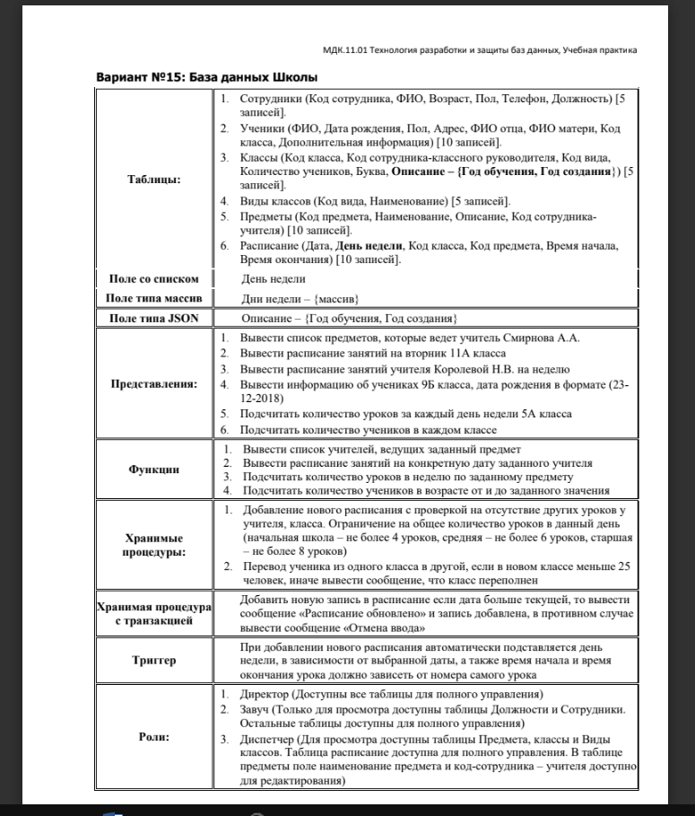

Рисунок 1 – Логическая модель базы данных

# Проектирование базы данных

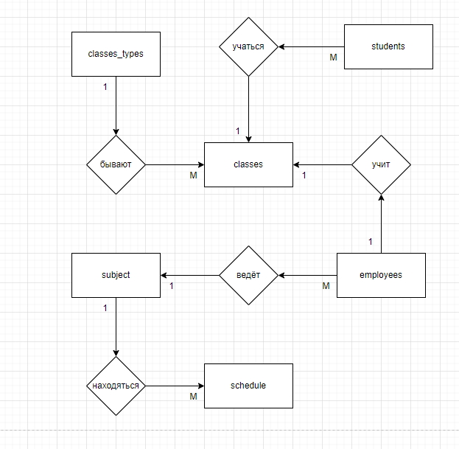

Рисунок 1 – Логическая модель базы данных

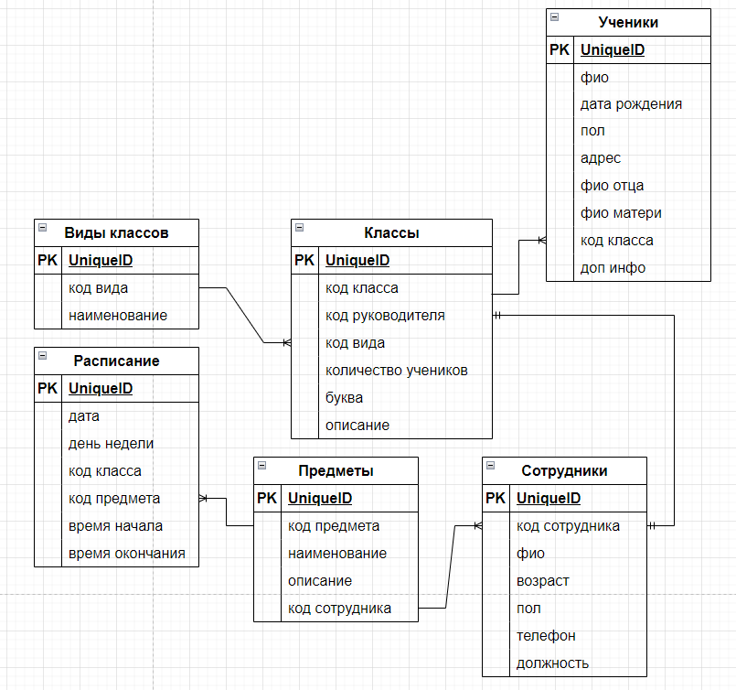

Рисунок 2 – Концептуальная модель базы данных

# Словарь данных

|  |  |  |  |
| --- | --- | --- | --- |
| employees | | | |
| атрибут | тип данных | тип данных postgresql | описание |
| id | числовой | integer | код сотрудника |
| full_name | строковый | varchar(150) | фио |
| age | числовой | integer | возраст |
| gender | строковый | varchar(20) | пол |
| phone | строковый | varchar(20) | телефон |
| post | строковый | varchar(150) | должность |

Таблица 1 – Таблица employees

|  |  |  |  |
| --- | --- | --- | --- |
| classes | | | |
| атрибут | тип данных | тип данных postgresql | описание |
| id | числовой | integer | код класса |
| id_classroom_teacher | числовой | integer | код классного руководителя |
| id_type | числовой | integer | код вида |
| students_quantity | числовой | integer | количество учеников |
| letter | строковый | char | буква |
| description | json | json | описание с годом обучения и создания |

Таблица 2 – Таблица classes

|  |  |  |  |
| --- | --- | --- | --- |
| classes_types | | | |
| атрибут | тип данных | тип данных postgresql | описание |
| id | числовой | integer | код сотрудника |
| name | строковый | varchar | фио |

Таблица 3 – Таблица classes_types

|  |  |  |  |
| --- | --- | --- | --- |
| students | | | |
| атрибут | тип данных | тип данных postgresql | описание |
| full_name | строковый | varchar(150) | фио |
| birthday | дата | date | дата рождения |
| gender | строковый | varchar(20) | пол |
| address | строковый | varchar(100) | адресс |
| father_full_name | строковый | varchar(150) | фио отца |
| mather_full_name | строковый | varchar(150) | фио матери |
| id_class | числовой | integer | код класса |
| add_inform | строковый | varchar(500) | дополнительная информация |

Таблица 4 – Таблица students

|  |  |  |  |
| --- | --- | --- | --- |
| subject | | | |
| атрибут | тип данных | тип данных postgresql | описание |
| id | числовой | integer | код предмета |
| name | строковый | varchar(100) | наименование |
| description | строковый | varchar(500) | описание |
| id_employee | числовой | integer | код сотрудника |

Таблица 5 – Таблица subject

|  |  |  |  |
| --- | --- | --- | --- |
| schedule | | | |
| атрибут | тип данных | тип данных postgresql | описание |
| ddate | дата | date | дата |
| week_day | строковый | varchar(50) | день недели |
| id_class | числовой | integer | код класса |
| id_subject | числовой | integer | код предмета |
| start_time | время | time | время начала |
| end_time | время | time | время кончания |

Таблица 6 – Таблица schedule

# ERD-диаграмма

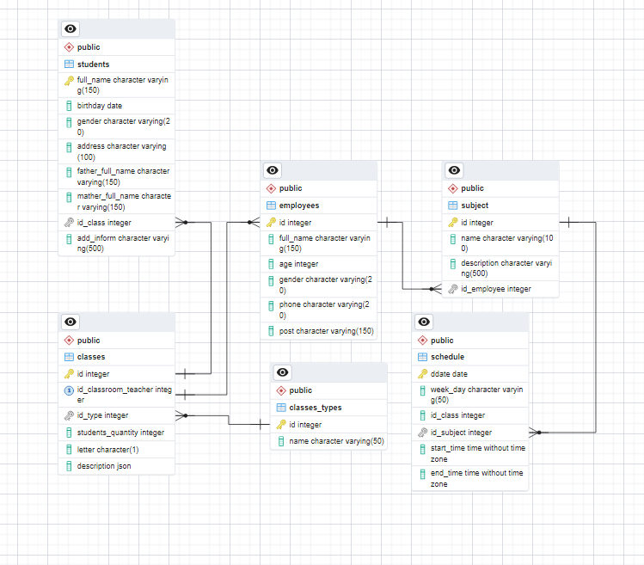

Рисунок 1 – ERD­-диаграмма базы данных

# Создание базы данных в pgadmin

|  |  |
| --- | --- |
| Ограничения на уровне таблицы: | Ограничения на уровне поля: |
| create table classes(  id integer,  id_classroom_teacher integer,  id_type integer,  students_quantity integer,  letter char,  description json,  primary key(id),  Unique(id_classroom_teacher),  Constraint classes_fk Foreign Key(id_type) References classes_types (id)) | create table classes(  id integer primary key,  id_classroom_teacher integer Unique,  id_type integer References classes_types (id),  students_quantity integer,  letter char,  description json) |
| create table classes_types(  id integer,  name varchar(50),  primary key(id)) | create table classes_types(  id integer primary key,  name varchar(50)) |
| create table students(  full_name varchar(150),  birthday date,  gender varchar(20),  address varchar(100),  father_full_name varchar(150),  mather_full_name varchar(150),  id_class integer,  add_inform varchar(500),  primary key(full_name),  Constraint students_fk Foreign Key(id_class) References classes (id)) | create table students(  full_name varchar(150) primary key,  birthday date,  gender varchar(20),  address varchar(100),  father_full_name varchar(150),  mather_full_name varchar(150),  id_class integer References classes (id),  add_inform varchar(500)) |

Таблица 1 – Создание базы данных

|  |  |
| --- | --- |
| Ограничения на уровне таблицы: | Ограничения на уровне поля: |
| create table employees(  id integer,  full_name varchar(150),  age integer,  gender varchar(20),  phone varchar(20),  post varchar(150),  primary key(id),  Constraint employees_classes_fk Foreign Key(id) References classes (id_classroom_teacher)) | create table employees(  id integer primary key References classes (id_classroom_teacher),  full_name varchar(150),  age integer,  gender varchar(20),  phone varchar(20)[],  post varchar(150)) |
| create table subject(  id integer,  name varchar(100),  description varchar(500),  id_employee integer,  primary key(id),  Constraint subject_employees_fk Foreign Key(id_employee) References employees (id)) | create table subject(  id integer primary key,  name varchar(100),  description varchar(500),  id_employee integer References employees (id)) |
| create table schedule(  ddate date,  week_day varchar(50),  id_class integer,  id_subject integer,  start_time time,  end_time time,  primary key(ddate),  Constraint schedule_fk Foreign Key(id_subject) References subject (id)) | create table schedule(  ddate date primary key,  week_day varchar(50),  id_class integer,  id_subject integer References subject (id),  start_time time,  end_time time) |

Таблица 2 – Создание базы данных

# Заполнение базы данных, импорт данных

|  |  |
| --- | --- |
| Заполнение таблицы classes: | INSERT INTO classes  VALUES  (1,2,7,30,'Б','{"Обучение":7,"Создание":2016}'),  (2,5,5,28,'А','{"Обучение":5,"Создание":2018}'),  (3,1,10,26,'Г','{"Обучение":10,"Создание":2013}'),  (4,4,2,31,'Б','{"Обучение":2,"Создание":2021}'),  (5,3,8,29,'В','{"Обучение":8,"Создание":2015}') |
| Заполнение таблицы classes_types: | INSERT INTO classes_types  VALUES  (1,1),  (2,2),  (3,3),  (4,4),  (5,5),  (6,6),  (7,7),  (8,8),  (9,9),  (10,10),  (11,11) |
| Заполнение таблицы schedule: | INSERT INTO schedule  VALUES  ('11.12.2023','Понедльник',1,3,'8:30','9:15'),  ('12.12.2023','Вторник',5,6,'10:40','11:25'),  ('13.12.2023','Среда',2,8,'8:30','9:15'),  ('14.12.2023','Четверг',4,2,'11:25','12:10'),  ('15.12.2023','Пятница',1,1,'10:30','11:15'),  ('16.12.2023','Суббота',3,9,'8:30','9:15'),  ('18.12.2023','Понедльник',1,10,'8:30','9:15'),  ('19.12.2023','Вторник',4,5,'9:25','10:20'),  ('20.12.2023','Среда',3,4,'8:30','9:15'),  ('21.12.2023','Четверг',2,7,'9:25','10:20') |

Таблица 1 – Заполнение базы данных

|  |  |
| --- | --- |
| Заполнение таблицы students: | INSERT INTO students  VALUES  ('Михеев Степан Денисович','17.12.2009','Мужской','Россия, г. Одинцово, Весенняя ул. д. 21 кв.129','Михеев Денис Андреевич','Егорова Милана Марковна',2,'У учащегося хорошее умственное развитие, имеет достаточный уровень знаний практически по всем предметам'),  ('Плотников Владимир Артёмович','01.11.2017','Мужской','Россия, г. Одинцово, Строителей ул., д. 23 кв.190','Плотников Артём Степанович','Плотникова Милана Марковна',1,'Речь выразительная, эмоциональная'),  ('Русаков Александр Даниэльевич','22.09.2007','Мужской','Россия, г. Одинцово, Западная ул., д. 17 кв.187','Русаков Даниэль Дмитриевич','Колесникова Алиса Фёдоровна',4,'Умеет отличать существенные и второстепенные признаки предметов и явлений, имеет развитое воображение'),  ('Грачева Ника Матвеевна','27.04.2014','Женский','Россия, г. Одинцово, Мичурина ул., д. 18 кв.99','Грачев Матвей Иванович','Грачева Милана Марковна',5,'Организованная, владеет навыками самостоятельной работы с книгой, быстро заучивает материал, контролирует себя, соблюдает режим дня, всегда приходит в школу в надлежащем виде'),  ('Смирнов Александр Романович','12.10.2018','Мужской','Россия, г. Одинцово, Майская ул., д. 17 кв.180','Смирнов Роман Даниилович','Ильина Дарья Дмитриевна',3,'Трудолюбивый (хорошо работает на субботниках, дежурит в классе), общительный (имеет товарищей в классе - как мальчиков так и девочек)'),  ('Никулина Дарья Данииловна','08.08.2006','Женский','Россия, г. Одинцово, Новый пер., д. 20 кв.159','Никулин ДаниилТимурович','Белова Арина Филипповна',2,'Не однократно принимала участие в спортивных соревнованиях на городском уровне, защищая достоинство школы'),  ('Власов Максим Игоревич','09.11.2015','Мужской','Россия, г. Одинцово, Набережная ул., д. 13 кв.55','Власов Игорь Арсеньевич','Власова Милана Марковна',3,'Имеет развитую память, хорошо запоминает учебный материал и потом его воспроизводит'),  ('Баженова Полина Константиновна','22.02.2010','Женский','Россия, г. Одинцово, Зеленый пер., д. 12 кв.59','Баженов Константин Дмитриевич','Емельянова Стефания Мирославовна',1,'Почти всегда проявляет уважение к другим людям'),  ('Кузнецова Амина Макаровна','16.10.2014','Женский','Россия, г. Одинцово, Колхозная ул., д. 18 кв.118','Кузнецов Макар Дмитриевич','Кузнецова Полина Львовна',4,'Программный материал усваивает основательно'),  ('Гришин Фёдор Никитич','03.03.2011','Мужской','Россия, г. Одинцово, Лесной пер., д. 21 кв.98','Гришин Никита Артёмович','Гришина Милана Марковна',5,'Серьезно занимается спортом (плавание и велоспорт), занимает призовые места на соревнованиях городского и областного значения') |

Таблица 2 – Заполнение базы данных

|  |  |
| --- | --- |
| Заполнение таблицы employees: | INSERT INTO employees  VALUES  (1,'Воронин Максим Артемьевич', 43,'Мужской','{87449875018}','Диспетчер'),  (2,'Ковалев Александр Артёмович', 54,'Мужской','{87618080377}','Учитель'),  (3,'Нечаева Варвара Марковна', 31,'Женский','{87644011619}','Учитель'),  (4,'Яковлев Олег Иванович', 59,'Мужской','{81058173980}','Директор'),  (5,'Климова София Александровна', 39,'Женский','{88015413465}','Завуч') |
| Заполнение таблицы subject: | INSERT INTO subject  VALUES  (1,'ОБЖ','Подготовка обучаемых к безопасному поведению в повседневной жизни',1),  (2,'Информатика','Наука о методах и процессах сбора, хранения, обработки, передачи данных',3),  (3,'Алгебра','Отдел математики, изучающий свойства величин',3),  (4,'Геометрия','Отдел математики, в котором изучаются пространственные формы и законы их измерения',5),  (5,'Русский язык','Формирование коммуникативной компетенции',4),  (6,'Литературное чтение','Формирует общеучебный навык чтения и умение работать с текстом',3),  (7,'История','Формирование у студентов представления об историческом прошлом России',2),  (8,'Обществознание','Образование, развитие и воспитание личности школьника',2),  (9,'Окружающий мир','Формирование целостной картины мира',1),  (10,'Физика','Знакомство с основными законами физики и возможностями их применения при решении задач',5) |

Таблица 3 – Заполнение базы данных

# Представления

1. Вывести список предметов, которые ведёт учитель Воронин Максим Артемьевич.

CREATE VIEW subject_list AS SELECT name as subjects FROM subject s, employees e

WHERE s.id_employee=e.id and e.full_name='Воронин Максим Артемьевич'

1. Вывести расписание занятий на вторник 7Б класса.

CREATE VIEW schedule_7B AS select schedule.ddate, schedule.week_day, classes.id_type, classes.letter, subject.name, schedule.start_time, schedule.end_time

from schedule, classes, subject

where schedule.id_class=classes.id and schedule.id_subject=subject.id and id_class =(select id from classes where letter='Б' and id_type=7) and week_day='Вторник'

1. Вывести расписание занятий учителя Воронин Максим Артемьевич на неделю.

CREATE VIEW schedule_Voronin AS select schedule.ddate, schedule.week_day, classes.id_type, classes.letter, subject.name, schedule.start_time, schedule.end_time

from schedule, classes, subject

where schedule.id_class=classes.id and schedule.id_subject=subject.id and id_subject in

(SELECT s.id FROM subject s, employees e WHERE s.id_employee=e.id and e.full_name='Воронин Максим Артемьевич')and ddate>='2023-12-11' and ddate<='2023-12-16'

1. Вывести информацию об учениках 7Б класса, дата рождения в формате (23-12-2018).

CREATE VIEW inform_7B AS select full_name,to_char(birthday, 'dd.mm.yyyy'), gender, address, father_full_name, mather_full_name, classes.id_type, classes.letter, add_inform

from students,classes

where students.id_class=classes.id and id_class=(select id from classes where letter='Б' and id_type=7)

1. Подсчитать количество уроков за каждый день недели 7Б класса.

CREATE VIEW qty_subjects_7B AS select ddate, count(*) as qty_7Б from schedule

where id_class =(select id from classes where letter='Б' and id_type=7) and date_part('week',schedule.ddate)=date_part('week',now())

group by ddate

1. Подсчитать количество учеников в каждом классе.

CREATE VIEW qty_in_classes AS SELECT classes.id_type, classes.letter, COUNT(*) FROM students, classes

where students.id_class=classes.id

group by id_type,letter

# Функции

1. Вывести список учителей, ведущих заданный предмет.

CREATE FUNCTION teacher (subject_name varchar(100))

RETURNS SETOF text AS $$

SELECT full_name FROM employees WHERE id = (select id_employee from subject where name=subject_name);

$$ LANGUAGE SQL;

select * from teacher('ОБЖ')

1. Вывести расписание занятий на конкретную даты заданного учителя.

CREATE FUNCTION teacher_schedule (teacher varchar(100), dat date)

RETURNS SETOF text AS $$

SELECT subject.name FROM subject, schedule, employees

WHERE subject.id_employee=employees.id and schedule.id_subject=subject.id and employees.full_name=teacher and schedule.ddate=dat

$$ LANGUAGE SQL;

select * from teacher_schedule('Нечаева Варвара Марковна','2023-12-12')

1. Подсчитать количество уроков в неделю по заданному предмету.

CREATE FUNCTION lesson_qty (lesson varchar(100))

RETURNS integer AS $$

select count(*) from (select subject.name from subject, schedule

where subject.id=schedule.id_subject and date_part('week',schedule.ddate)=date_part('week',now()) and name=lesson) as lessons

$$ LANGUAGE SQL;

select * from lesson_qty('Физика')

1. Подсчитать количество учеников в возрасте от и до заданного значения.

CREATE FUNCTION students_age (down integer, up integer)

RETURNS integer AS $$

select count(*) from (select date_part('year',now())-date_part('year',birthday) as age from students) as count

where age>=down and age<=up

$$ LANGUAGE SQL;

select * from students_age(10,15)

# Хранимые процедуры

1. Добавление нового расписания с проверкой на отсутствие других уроков у учителя, класса. Ограничение на общее количество уроков в данный день (начальная школа не более 4 уроков, средняя не более 6 уроков, старшая - не более 8 уроков).

CREATE PROCEDURE new_schedule_test (data date, day varchar, class integer, sub integer, s_time time, e_time time)

LANGUAGE plpgsql AS $$

begin

if (select exists (select start_time from schedule where ddate=data and id_subject=sub))=true

then raise notice 'Урок у учителя';

else

if (select exists (select start_time from schedule where ddate=data and id_class=class))=true

then raise notice 'Урок у класса';

else

CASE

WHEN class>=1 AND class<=4

THEN if (select count(*) from schedule where ddate=data and id_class=class)>4

then raise notice 'Превышен лимит уроков';

else insert into schedule values(data,day,class,sub,s_time, e_time);

end if;

WHEN class>=5 AND class<=9

THEN if (select count(*) from schedule where ddate=data and id_class=class)>6

then raise notice 'Превышен лимит уроков';

else insert into schedule values(data,day,class,sub,s_time, e_time);

end if;

WHEN class>=10 AND class<=11

THEN if (select count(*) from schedule where ddate=data and id_class=class)>8

then raise notice 'Превышен лимит уроков';

else insert into schedule values(data,day,class,sub,s_time, e_time);

end if;

END case;

end if;

end if;

end;

$$;

CALL new_schedule_test('2023-12-22','Пятница',5, 11, '10:40','11:25');

1. Перевод ученика из одного класса в другой, если в новом классе меньше 25 человек, иначе вывести сообщение, что класс переполнен.

CREATE PROCEDURE update_student (student_name varchar(100), class integer)

LANGUAGE plpgsql AS $$

begin

if (SELECT COUNT(*) FROM students where id_class=class)<25

then UPDATE students SET id_class=class where full_name=student_name;

else RAISE NOTICE 'Класс переполнен';

end if;

end;

$$;

CALL update_student('Михеев Степан Денисович',5);

# Хранимая процедура с транзакцией

Добавить новую запись в расписание если дата больше текущей, то вывести сообщение «Расписание обновлено» и запись добавлена, в противном случае вывести сообщение «Отмена ввода».

CREATE PROCEDURE add_schedule(data date, day varchar, class integer, sub integer, s_time time, e_time time)

LANGUAGE plpgsql AS $$

begin

insert into schedule values(data,day,class,sub,s_time, e_time);

if(select data>now())

then commit;

raise notice 'Расписание обновлено';

else rollback;

raise notice 'Отмена ввода';

end if;

end;

$$;

CALL add_schedule('2023-12-23','Пятница',5, 12, '10:40','11:25');

# Триггеры

При добавлении нового расписания автоматически подставляется день недели, в зависимости от выбранной даты, а также время начала и время окончания урока должно зависеть от номера самого урока.

CREATE OR REPLACE FUNCTION add_schedule_fun()

RETURNS TRIGGER AS $$

declare

dat_int integer;

dat varchar;

id_sub integer;

s_time time;

e_time time;

BEGIN

SELECT EXTRACT(DOW FROM (SELECT ddate FROM schedule ORDER BY ddate DESC LIMIT 1)) into dat_int;

SELECT id_subject FROM schedule ORDER BY ddate DESC LIMIT 1 into id_sub;

CASE WHEN dat_int=1 THEN dat='Понедельник';

WHEN dat_int=2 THEN dat='Вторник';

WHEN dat_int=3 THEN dat='Среда';

WHEN dat_int=4 THEN dat='Четверг';

WHEN dat_int=5 THEN dat='Пятница';

WHEN dat_int=6 THEN dat='Суббота';

END case;

CASE WHEN id_sub=1 THEN s_time='8:30'; e_time='9:15';

WHEN id_sub=2 THEN s_time='9:25'; e_time='10:10';

WHEN id_sub=3 THEN s_time='8:30'; e_time='9:15';

WHEN id_sub=4 THEN s_time='10:30'; e_time='11:15';

WHEN id_sub=5 THEN s_time='11:30'; e_time='12:15';

WHEN id_sub=6 THEN s_time='8:30'; e_time='9:15';

WHEN id_sub=7 THEN s_time='11:30'; e_time='12:15';

WHEN id_sub=8 THEN s_time='13:10'; e_time='10:10';

WHEN id_sub=9 THEN s_time='12:25'; e_time='13:10';

WHEN id_sub=10 THEN s_time='9:25'; e_time='10:10';

END case;

UPDATE schedule SET week_day = dat WHERE ddate=(SELECT ddate FROM schedule ORDER BY ddate DESC LIMIT 1);

UPDATE schedule SET start_time = s_time, end_time = e_time WHERE ddate=(SELECT ddate FROM schedule ORDER BY ddate DESC LIMIT 1);

return new;

END;

$$ LANGUAGE plpgsql;

CREATE TRIGGER add_inf_schedule

after INSERT ON schedule

FOR EACH ROW

EXECUTE PROCEDURE add_schedule_fun();

# Роли

CREATE ROLE Директор LOGIN;

CREATE ROLE Завуч LOGIN;

CREATE ROLE Диспетчер LOGIN;

GRANT CREATE, USAGE ON SCHEMA public to Директор;

GRANT SELECT ON employees TO Завуч;

GRANT UPDATE ON schedule,subject,classes,classes_types,students to Завуч;

GRANT SELECT ON subject,classes,classes_types TO Диспетчер;

GRANT UPDATE ON schedule to Завуч;

GRANT UPDATE (name,id_employee) ON subject TO Завуч;

# Заключение

В период с 15.12.2023 по 28.12.2023 я проходил учебную практику “Технология разработки и защиты баз данных”. Целью данной практики было приобретение практических навыков работы с базами данных, а также изучение основных принципов проектирования и оптимизации баз данных.

Задачи практики:

* Разработка структуры базы данных для конкретного проекта и определение сущности, их атрибутов и связей между ними.
* Активное применения языка SQL для взаимодействия с разработанной базой данных.
* Оптимизация запросов для улучшения производительности базы данных на основе использования индексов, правильного написания запросов и анализа планов их выполнения.
* Обеспечение безопасности данных, путём управления правами доступа к таблицам.

Полученные навыки:

* Умение создавать эффективные и надежные структуры баз данных для поддержки конкретных бизнес-процессов.
* Написания сложных SQL-запросов для получения нужной информации из баз данных.
* Понимание принципов обеспечения безопасности данных при работе с базами данных.

Заключение:

Учебная практика по базам данных стала важным этапом моего обучения, позволив приобрести практические навыки и применить теоретические знания на практике. Полученные навыки и опыт работы с базами данных будут полезны в моей будущей профессиональной деятельности.